PRESSEMELDING FRA FJELLINJEN
Koronatiltak preget januartrafikken i Oslo
Trafikken i Fjellinjens bomstasjoner var 8 prosent lavere enn i januar 2020 før korona. Det var likevel mer trafikk i årets første måned enn i januar 2021, da Osloregionen hadde enda strengere koronarestriksjoner.
- Ikke overraskende var det mindre trafikk i januar i år, enn i januar 2020, før pandemien. Etter gjenåpning i fjor høst lå trafikknivået over normalen, men etter at nye nasjonale tiltak ble innført i desember har det vært mindre trafikk enn vanlig, sier Stian Strøm Arnesen, trafikkanalytiker i Fjellinjen.
Februar kan bli annerledes
1. februar ble mange koronatiltak fjernet, og tidligere erfaring tilsier økt trafikk etter slike lettelser.
- Vi vet fra tidligere lettelser at trafikken raskt tar seg opp igjen. Dette så vi senest ved gjenåpningen i fjor høst og i februar regner vi derfor med at trafikken er tilbake på et mer normalt nivå, sier Arnesen.
Kjøretøyfordeling
I januar ble det registrert 29 millioner passeringer i Fjellinjens tre bomringer.
Tabellen under viser en prosentvis fordeling i alle Fjellinjens bomstasjoner, med endring siste 12 måneder i prosentpoeng.
Nullutslippskjøretøy innenfor «Stor bil» og elvarebiler er skilt ut som egne kategorier. Kategorien «Stor bil» inneholder både busser og næringstransport. Blant nullutslipp for store biler er det store flertallet elbusser.
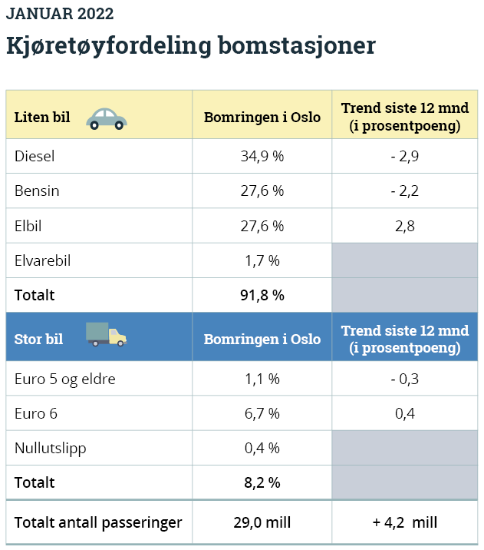
Tallene er basert på foreløpig tallmateriale.

